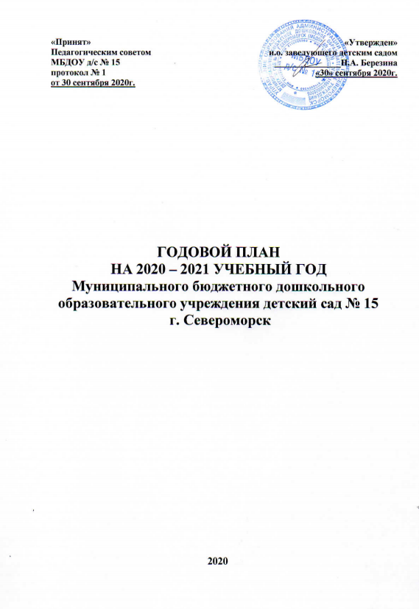Годовые задачи:
- Повышать эффективность физкультурно-оздоровительной работы в ДОУ за счет повышения уровня профессиональной компетентности педагогов, а также за счет повышения качества работы по приобщению воспитанников и их родителей к основам здорового образа жизни.
- Повышать качество работы по формированию элементарных математических представлений у воспитанников за счет повышения уровня профессиональной компетентности педагогов.

№ | Содержание работы | Сроки выполнения | Ответственные
Методическая работа
1. | ПЕДСОВЕТ  Основные направления работы на 2020-2021 у.г.  1.Утверждение годового плана  2. Утверждение сетки занятий на 2020-2021 у.г.  3. Утверждение плана физкультурно-оздоровительной работы  4. Утверждение программ дополнительного образования  5. Разное  МИНИПЕДСОВЕТ  Адаптация детей раннего возраста  Цель: анализ педагогических условий, способствующих социальной адаптации детей раннего возраста к условиям детского сада  1.Отчет воспитателей групп по организации условий жизни детей, поступивших в дошкольное учреждение. Анализ адаптации.  2.Состояние здоровья детей группы.  Педсовет «Система работы в ДОУ по формированию основ здорового образа жизни»  - Система работы по формированию основ здорового образа жизни в ДОУ и дома.  - Опыт работы педагогов по теме. Презентация эффективных форм и методов работы по формированию ЗОЖ у воспитанников.  - Представление опыта работы с семьями воспитанников по вопросам формирования ЗОЖ.  Малый педсовет. «Эффективные формы и методы сенсорного развития в раннем возрасте».  Малый педсовет. «Эффективные формы и методы работы по формированию элементарных математических представлений в младшем и среднем дошкольном возрасте».  Малый педсовет. «Эффективные формы и методы работы по формированию элементарных математических представлений в старшем дошкольном возрасте».  Итоговый педсовет за 2020-2021 у.г.  1. Анализ работы за 2020 – 2021 у.г.  2.Анализ освоение ОП ДОУ  3.Анализ заболеваемости.  4.Анализ готовности к школе  5. Анализ коррекционной работы. | сентябрь  ноябрь  февраль  март  май | Зам.зав по УВР  Н.А. Березина  Зам.зав по УВР  Н.А. Березина  воспитатели групп раннего возраста  старшая медсестра А.О. Молева  старшая медсестра В.М. Кравченко  Зам.зав по УВР  Н.А. Березина,  воспитатели , муз. руководители,  Инструктор по физ. культуре  Зам.зав по УВР  Н.А. Березина  педагоги  Зам.зав по УВР  Н.А. Березина  старшая медсестра А.О. Молева  старшая медсестра В.М. Кравченко  педагоги
Методическая работа с педагогами
1. | Консультация «Взаимодействие музыкального руководителя и воспитателя при организации образовательного процесса» | октябрь | Муз. руководитель Ю.И. Братчикова  муз. руководитель Н.П. Иванова
2. | Консультация «Взаимодействие участников образовательного процесса в ДОУ при построении физкультурно-оздоровительной работы» |  | зам. зав. по УВР  Н. А. Березина инструктор по физической культуре Т.Н. Шабуневич
3. | Консультация «Работа педагога ДОУ по самообразованию» | ноябрь | Зам.зав по УВР  Н.А. Березина
4. | Семинар «Приобщение воспитанников и их семей к основам ЗОЖ»  - Формирование культурно-гигиеничесих навыков и развитие навыков самообслуживания в разных возрастных группах.  - Содержание работы по формированию ЗОЖ.  - Игра, как средство приобщения к ЗОЖ.  - Эффективные формы работы с родителями по формированию ЗОЖ. | ноябрь-декабрь | Зам.зав по УВР  Н.А. Березина  педагоги
3. | Семинар «Формирование элементарных математических представлений у дошкольников»  - Содержание и направление работы.  - Формы работы по ФЭМП  - Структура и виды занятий  Обсуждение проблемных вопросов. | январь | Зам.зав по УВР  Н.А. Березина  педагоги
 | Открытый просмотр. Дискуссия. «Поточный метод при организации возвращения с прогулки и обеда» | Январь | воспитатели  Михайлова А.Х.  Красулина Л.В.  мл. воспитатель Михайлова Ю.В.
 | Открытый просмотр. Дискуссия НООД Развитие речи (Ознакомление с окружающим) | февраль | Валеева Н.О.
 | Открытый просмотр. Дискуссия НООД по подготовке к обучению грамоте | февраль | Сергеева Н.В.
 | Выставка педагогических идей «Эффективные формы и методы работы по формированию элементарных математических представлений» | Февраль | педагоги
 | Открытый просмотр. Дискуссия НООД Составление рассказа по картине | март | Мазитова Л.А.
 | Открытый просмотр. Дискуссия НООД Развитие речи (пересказ) | апрель | Куликова М.Ю.
 | Индивидуальные консультации по запросу педагогов. | ежемесячно | зам.зав. по УВР Н.А. Березина
 | Индивидуальные консультации специалистов ДОУ с педагогами | ежемесячно по плану взаимодействия | педагоги, специалисты ДОУ
 | Обобщение опыта по самообразованию, промежуточные отчеты | апрель-май | педагоги
Конкурсы
1. | Конкурс книжек-самоделок «Все про здоровье» - ранний, младший и средний возраст | январь | творческая группа  по организации и проведению мероприятий ДОУ
2. | Конкурс тематических альбомов по ЗОЖ – старший возраст. | февраль
3. | Конкурс «Организация развивающей среды по ФЭМП» | март
4. | Выставка-конкурс Мастерская Деда Мороза. | декабрь
Работа творческих групп
 | Творческая группа по организации и проведению мероприятий в ДОУ | в течении года по плану | руководитель группы Ю.И. Братчикова
 | Творческая группа по оформлению развивающей среды учреждения |  | руководитель группы Ургенишбаева Г.Р.
Выставки
1. | Осень золотая  Новый год  Зимушка-зима  Наша армия сильна  Подарок маме  Мой любимый детский сад | октябрь  декабрь  январь  февраль  март  апрель | творческая группа по оформлению развивающей среды ДОУ
2. | Фотовыставка «Хорошо у нас в саду» | 1 раз в квартал | Куликова М.Ю.  Красулина Л.В.
 | Выставка по ПДД | 1 раз в квартал | Чиркова Ю.Л.  Сергеева Н.В.
Творческая мастерская
 | Подготовка к утренникам, праздникам, мероприятиям | по плану | Музыкальные руководители Иванова Н.П., Братчикова Ю.И.
 | Изготовление ростовых кукол | октябрь-май | Музыкальные руководители Иванова Н.П., Братчикова Ю.И.
Работа с родителями
 | Собрания на группах «Вакцинация – это важно» | по плану воспитателей | старшая медсестра А.О. Молева
 | Консультации для родителей по профилактике заболеваемости | ежемесячно | старшая медсестра Молева А.О.  старшая медсестра Кравченко В.М.
 | Информирование родителей о здоровье ребенка, физкультурно-оздоровительных мероприятиях в ДОУ, привлечение родителей к распространению семейного опыта. | ежемесячно | Старшая медсестра Молева А.О.  старшая медсестра Кравченко В.М.  педагоги
 | Школа заботливых родителей:  Математика в детском саду и дома  Психоречевое развитие дошкольника  «Береги здоровье смолоду» | январь  февраль  март | Красулина Л.В.  Михайлова А.М.  учитель-логопед Надточий Л.Н.  Инструктор по физической культуре Т.Н. Шабуневич
 | Консультативный пункт по подготовке детей к школе  Круглый стол:  Готов ли Ваш ребенок к школе?  Советы будущему первокласснику. | январь  апрель | зам.зав по УВР Н.А. Березина  учителя  МБОУ СОШ № 1
Праздники, развлечения, тематические мероприятия
 | Спортивно-музыкальное развлечение «Улица полна неожиданностей» | сентябрь | Музыкальные  руководители Братчикова Ю.И.  Иванова Н.П.  инструктор по физической культуре Шабуневич Т.Н.  педагоги
 | В гости к Осени | с 19.10 оп 23.10
 | Неделя здоровья | с 09.11по 13.11
 | Тематические занятия ко Дню инвалидов | 3.12
 | Новогодние праздники | Декабрь
 | Прощание с елочкой | Январь
 | Музыкально-спортивный праздник ко Дню защитника Отечества | февраль
 | Городская спартакиада | март
 | Утренники к 8 марта | март
 | Тематические мероприятия ко Дню космонавтики | с 06.04.по 10.04
 | Акция «Спаси ребенка» | апрель
 | Весенние праздники | апрель-май
 | Праздники выпускников | апрель-май
 | День пожарной охраны. Тематические занятия по ОБЖ | 30.04
 | Тематическое занятие ко Дню Победы | май
 | Конкурс чтецов «Поклонимся великим тем годам» | май
Контроль
 | Контроль за организацией рационального питания соответственно возрасту и здоровью детей | Ежедневно | Старшая медсестра А.О. Молева  старшая медсестра В.М. Кравченко  зам.зав по УВР  Н.А. Березина
 | Контроль за проведением утренней гимнастики и физкультурных занятий | 2 раза в месяц
 | Контроль за соблюдением режима дня в группах | Ежедневно
 | Контроль за двигательной активностью во время прогулок на свежем воздухе в осенне-зимний сезон | Ежедневно
 | Контроль за проведением закаливающих процедур | Ежедневно
 | Контроль за соблюдением санитарно-эпидемиологичесх требований | Ежедневно
 | Тематический контроль «Организация работы по ФЭМП»» | апрель
Аналитическая деятельность
1. | Анализ готовности к учебному году  Разработка годового плана на основе анализа работы учреждения в 2019-2020у.г. | сентябрь | зам.зав по УВР  Н.А. Березина
2. | Разработка расписания регламентированной образовательной деятельности  Разработка циклограммы нерегламентированной образовательной деятельности. | сентябрь | зам.зав по УВР  Н.А. Березина
3. | Разработать консультации по профилактике ОРВИ и других заболевания.  Разработать информационный материал для родителей по вакцинации. | октябрь-апрель  октябрь | старшая медсестра Молева А.О.  старшая медсестра Кравченко В.М.  педагоги
4. | Анализ адаптации детей раннего возраста | ноябрь | педагог-психолог Картавая Л.В.  воспитатели групп раннего возраста
5. | Анализ заболеваемости за 2020г | январь | старшая медсестра Молева А.О.  старшая медсестра Кравченко В.М.  педагоги
5. | Анализ адаптации выпускников ДОУ  Анализ успеваемости выпускников | январь  апрель | воспитатели
6. | Мониторинг усвоения программы и развития интегративных качеств воспитанников. | апрель | воспитатели  специалисты
Курсы повышения квалификации педагогов
1. | Учитель-логопед Надточий Л.Н. | ноябрь 2020 | зам.зав по УВР  Н.А. Березина
2. | Заведующий Е.А. Забуга | январь 2021
3. | Воспитатель Дорохова А.В. | май 2021
4. | Воспитатель Медведева Е.В. | май 2021
5. | Воспитатель Березина Н.А. | март 2021
6. | Воспитатель Чиркова Ю.Л. | май 2021
Аттестация педагогов
1. | Воспитатель Чиркова Ю.Л. соответствие занимаемой должности | 16.01.2021 | зам.зав по УВР  Н.А. Березина  педагоги
2. | Воспитатель Кулабухова Е.В. подтверждение первой квалификационной категории | 16.04.2021

